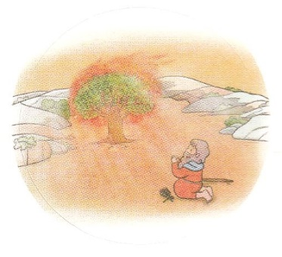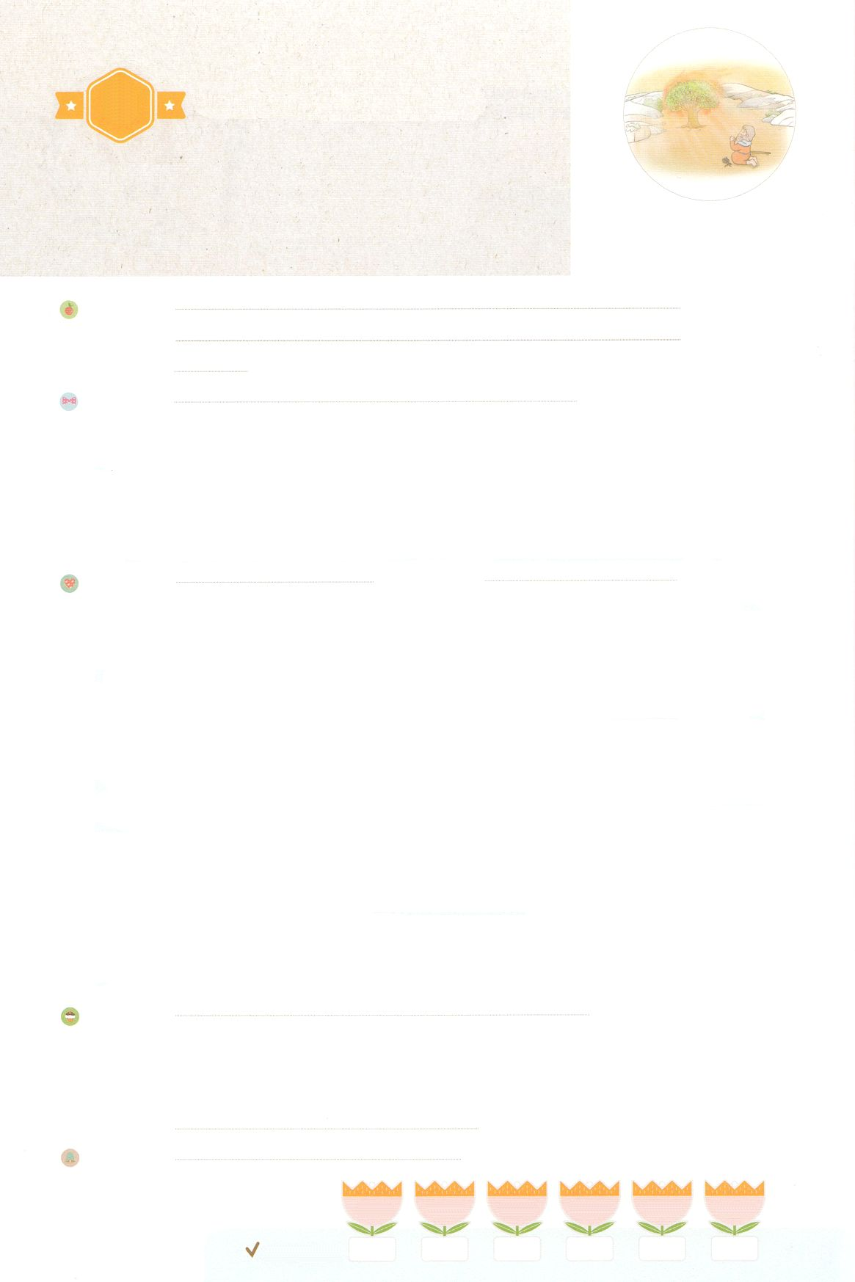

れいはいはさいこうのしゅくふく

まいにち

れいはい

わたしを　あいしてくださる　かみさまに

さいこうの　えいこうを　ささげましょう

めされた　モーセ

いのり　　　　　　　　　　　　　　　　　　　　　　　　　　　　　　　　　　　　　　　　　　しかいしゃ

しとしんじょう　　　　　　　　　　　　　　　　　　　　　　　　　　　　　　　　　　　　　　みんなで

さんび　　　　　　　　　　　　　　　　さんびか28ばん（いのちのいずみに）わたしはかみさまのこ(2019ねんこどもさんび)

せいしょ　　　　　　　　　　　　　　　　　　　　　　　　　　　　　　　　　　　しゅつエジプト3:18～20

**エジプト3:18～20**　らはあなたのにきおう。あなたはイスラエルのたちといっしょにエジプトののところにき、に『ヘブルの、がたちとおいになりました。どうか、たちにへののりのをさせ、たちの、にいけにえをささげさせてください』とえ。しかし、エジプトのはいられなければ、あなたがたをかせないのを、わたしはよくっている。わたしはこのをばし、エジプトのただでなうあらゆるで、エジプトをとう。こうしたあとで、はあなたがたをらせよう。

みことば　　　　　　　　　　　　　めされた　モーセ　　　　　　　　　　　　　　　　しかいしゃ

　モーセは、エジプトののとしてで**40**、ごしました。ある、の

であるイスラエルのをエジプトがっているのをました。とてもをてた

モーセは、そのエジプトをしてしまいました。そのことがあきらかになって、エジプトの

王がモーセをせとしたので、モーセはミデヤンのにげました。

　モーセはミデヤンの**イテロ**のとして40、**い**としてごしました。

　ある、がモーセを**ばれました**。ののののからのをきました。

はモーセに、**イスラエルの**をエジプトのかられして、にさせるように

とわれました（3:18）。そして、**ず**モーセと**ともに**いるとしてくださいました。

いのり　　　　　　　　　　　　　　　　　　　　　　　　　　　　　　　　　いっしょに　おおきなこえで

いのりましょう

ちちなる　かみさま、ありがとうございます！　わたしに　イエスが　キリストだという　けいやくを

くださって　ぜんせかい２３７かこくを　いかす　しめいを　くださったので　その　しめいを

なしとげるように　インマヌエルで　ともにいて　ください。

いきておられる　イエス・キリストの　おなまえによって　おいのりします。アーメン

しゅのいのり　　　　　　　　　　　　　　　　　いっしょに　しゅのいのりを　いのって　れいはいを　おえましょう

フォーラム　　　　　　　　　　　　　　　　　　きょうの　みことばを　きいて　パパとママと　はなしを　しましょう

　11日　　　 　12日　　　　13日　　　　 14日　　　　15日　　　　　16日

まいにち

　　　　　　　　　　　　　　チェックしよう 　げつよう　 　かよう　　　すいよう　　　もくよう　　きんよう　　　どよう

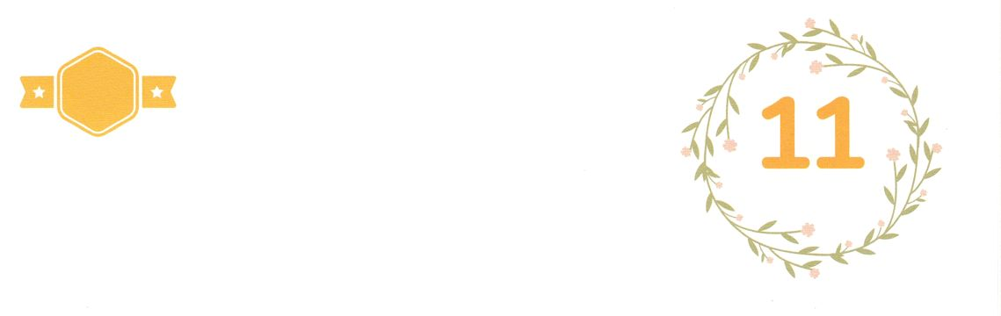

みことば　あんしょう

あま～い

１３３

１３３とは、みことばを　１にち　３かい　３かいずつ　よめば

　　　　　　　　いっしゅうかんに　おぼえることが　できるという　いみです。

あまくて　ふしぎな　かみさまの　みことばを　まいにち　よみましょう。

よく　みえる　ところに　はっておいて　いっしゅうかん

くりかえし　よんで　みことばを　おぼえましょう

**わたしは このてを　のばし、**

**エジプトの　ただなかで　おこなう**

**あらゆる　ふしぎで、**

**エジプトを　うとう。**

**こうしたあとで、**

**かれは　あなたがたを　さらせよう。**

しゅつエジプトき3しょう2０せつの　みことば

げつようび

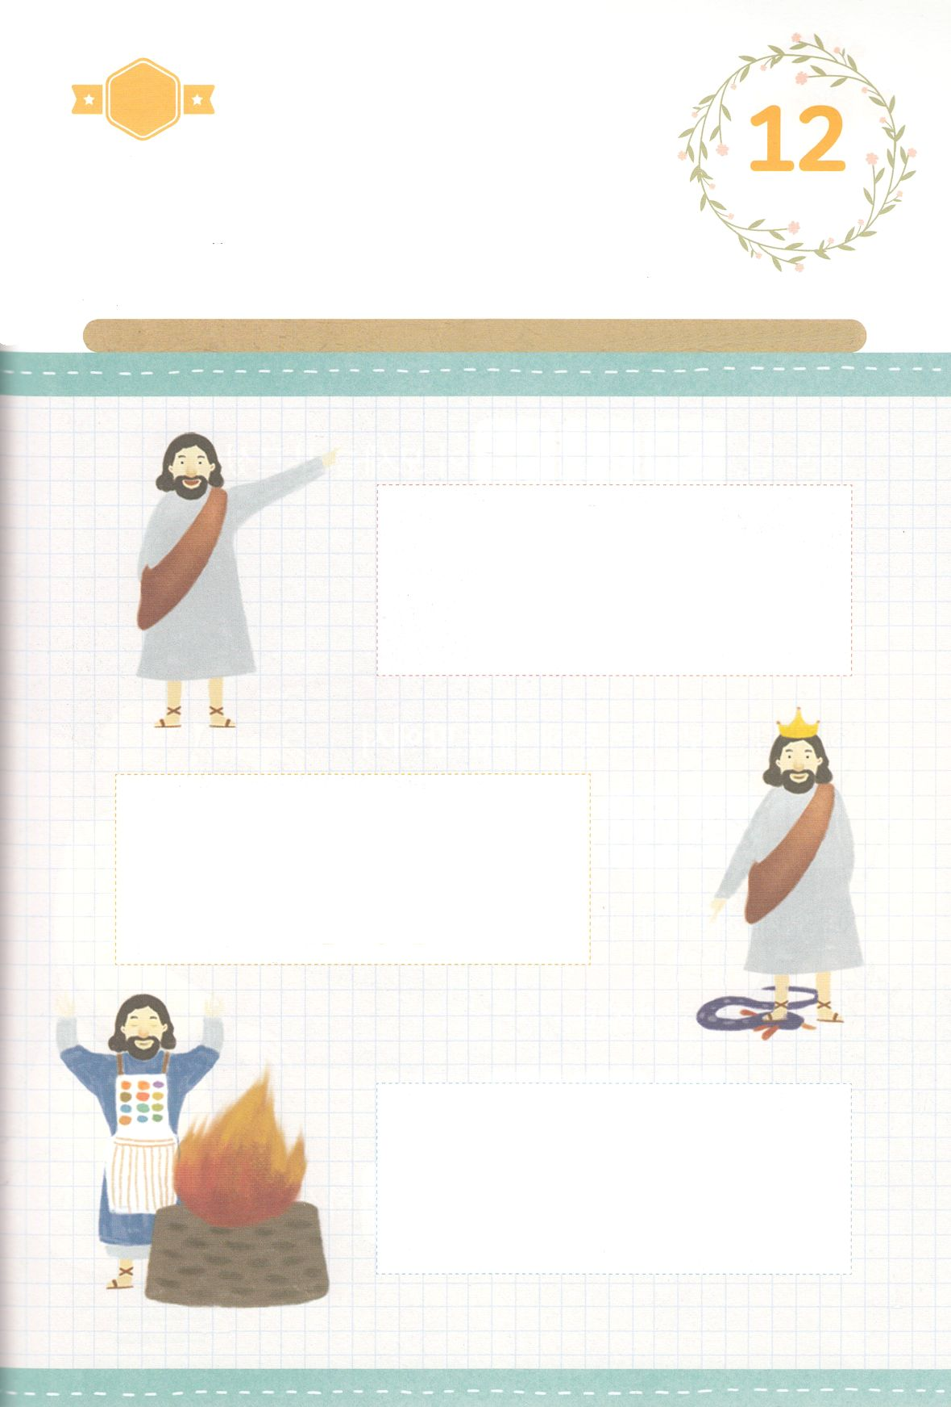

きりはりしよう

きって　はりましょう

　かみさまは　モーセを　よんで　かみさまの　けいかくを　おしえてくださり

　モーセが　するべきことを　かたってくださいました。　かみさまは

　いま　ただ　キリストの　けいやくを　にぎって　せかいふくいんかする

　しゅじんこうとして　わたしを　よんでくださいました。

　したの　えの　しょくぶんと　あう　みことばを　みつけて

　はって　あんしょうしましょう。

ちょき　ちょき

**ひとのこが　きたのも、つかえられる　ためではなく、**

**かえって　つかえる　ためであり、**

**また、おおくの　ひとの　ための、**

**あがないの　だいかとして、**

**じぶんの　いのちを　あたえる　ためなのです。**

**マルコ10:45**

まことの

　さいし

まことの

　おう

**つみを　おかしている　ものは、**

**あくまから　でたものです。あくまは　はじめから**

**つみを　おかしている　からです。**

**かみのこが　あらわれたのは、**

**あくまの　しわざを　うちこわすためです。**

**Iヨハネ3:8**

まことの

　よげんしゃ

**イエスは　かれに　いわれた。**

**「わたしが　みちであり、しんりであり、**

**いのちなのです。**

**わたしを　とおしてでなければ、**

**だれひとり　ちちの　みもとに　くることは**

**ありません。**

**ヨハネ14:6**

　じゅんびする　もの：　はさみ　のり　つぎのページ

かようび



ふろく　　　　　　　　　　　　　　　　　　　　　　　　　　はさみで　きりましょう

**ひとのこが　きたのも、つかえられる　ためではなく、**

**かえって　つかえる　ためであり、**

**また、おおくの　ひとの　ための、**

**あがないの　だいかとして、**

**じぶんの　いのちを　あたえる　ためなのです。**

**マルコ10:45**

**つみを　おかしている　ものは、**

**あくまから　でたものです。あくまは　はじめから**

**つみを　おかしている　からです。**

**かみのこが　あらわれたのは、**

**あくまの　しわざを　うちこわすためです。**

**Iヨハネ3:8**

**イエスは　かれに　いわれた。**

**「わたしが　みちであり、しんりであり、**

**いのちなのです。**

**わたしを　とおしてでなければ、**

**だれひとり　ちちの　みもとに　くることは**

**ありません。**

**ヨハネ14:6**

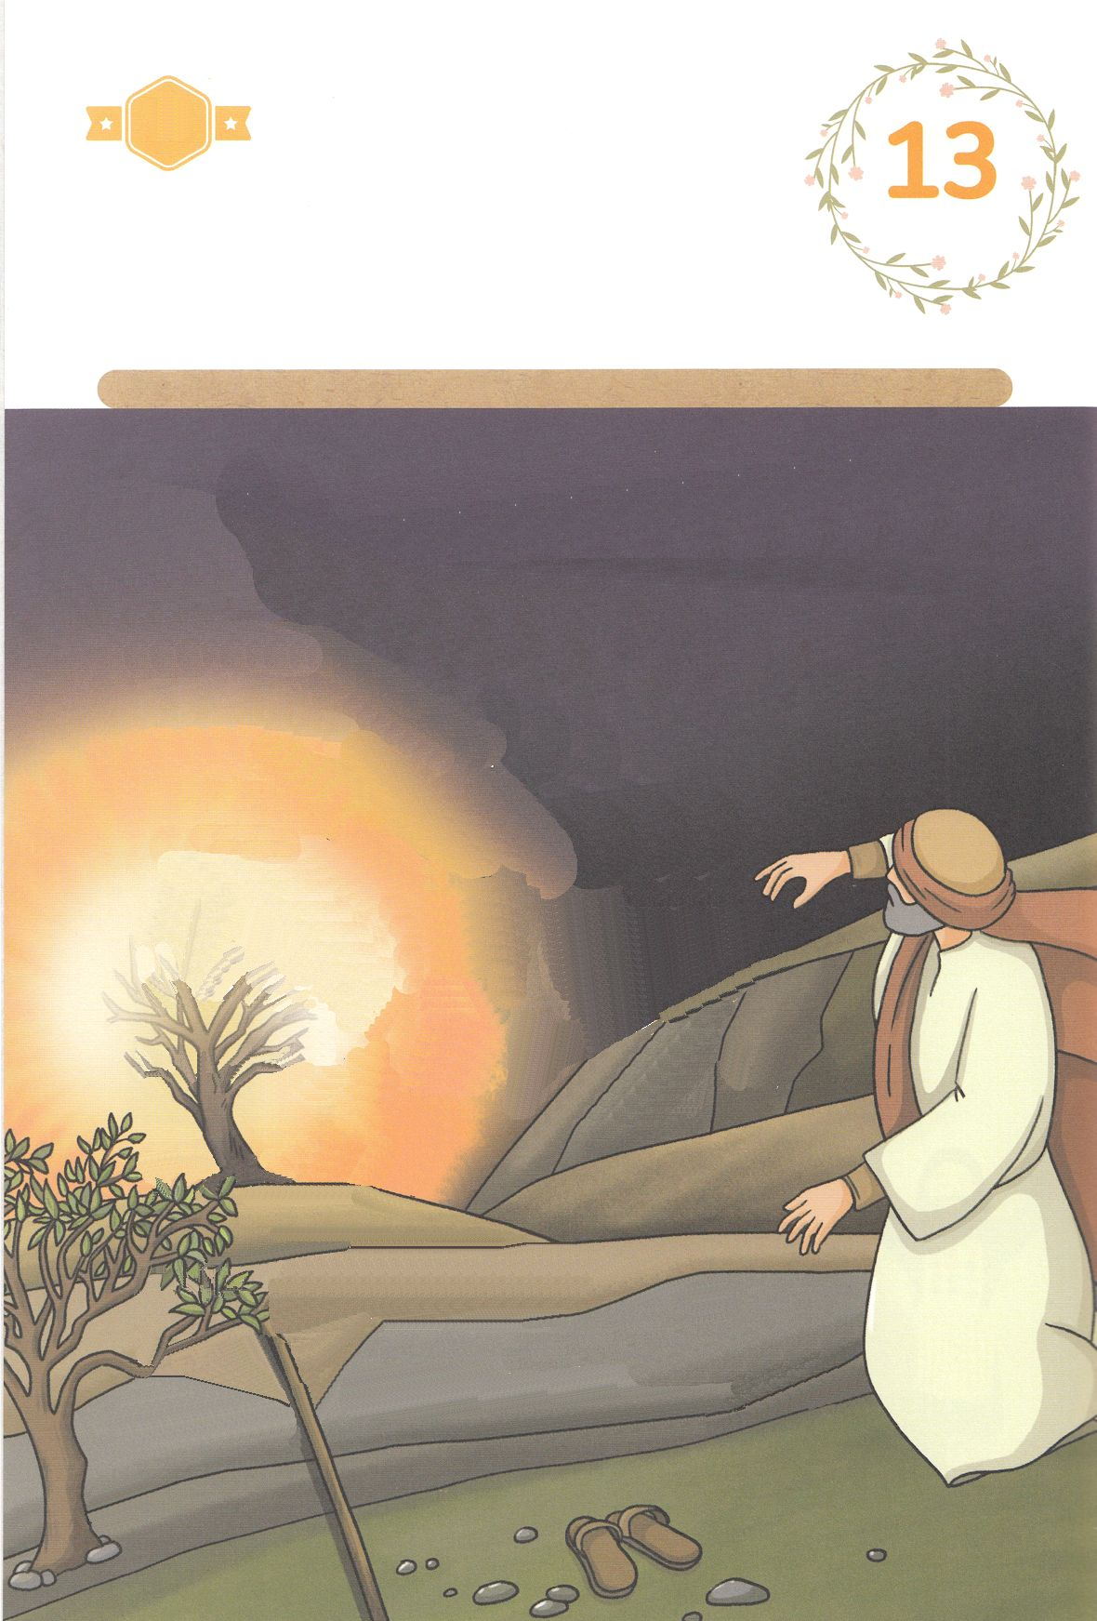

かくしんさがし

はーい！

わたしです！

かくしんの　ないようを　こころに　きざみましょう

きょうも　パパとママと　いっしょに　れいはいしましょう。

きょうの　みことばで　じゅうような　たんごを　もういちど

かんがえてみましょう。

したの　ないようを　よんで　じゅうような　たんごを

なぞって　かきましょう

**あるひ、**かみさま **が　モーセを　よばれました。**

**しばの　なかの　ひの　ほのおの　なかから**

**かみさまの　みこえを　ききました。**

**かみさまは　モーセに、**

イスラエルの　たみ **を**

**エジプトの　ち　から　つれだして、**

**かみさまに**れいはい **させる**

**ようにと　いわれました。**

**そして、**かならず**モーセと**

ともに **いると**やくそく **して**

**くださいました。**

すいようび

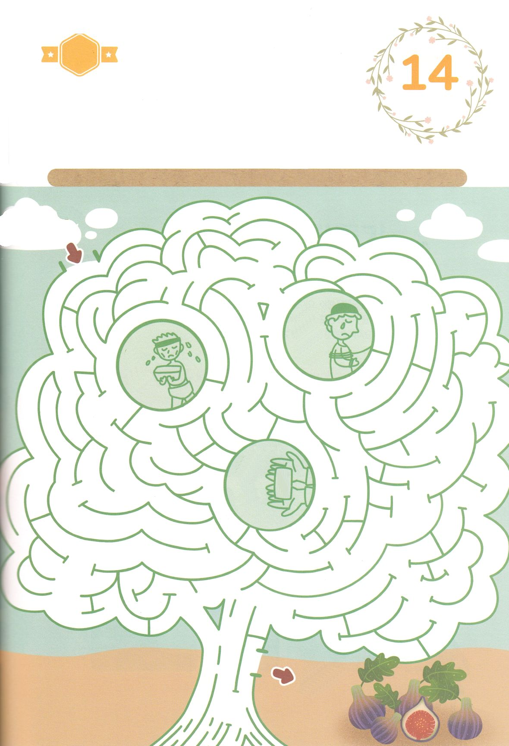

さがして　いろをぬろう

かくれている　えを　みつけたり　きれいに　いろを

ぬったり　しましょう

わたしも　モーセのように　かみさまの　けいかくの　なかで　けいやくの

りょていを　いきています。　かみさまは　モーセに　エジプトの　ちで

どれいとなって　はくがいされていた　イスラエルの　たみを　エジプトから

つれだして　かみさまに　れいはいさせる　ようにと　いわれました。

そうすれば、かみさまの　やくそくの　ちに　みちびいてくださると　いわれました。

かならず　モーセと　ともに　いると　いわれた　かみさまの　ことを　かんがえながら

めいろの　みちを　とおりましょう。

どこ？

ぜいきん

**ゴール！**

**ぞっこく**

**ほりょ**

**どれい**

**スタート！**

もくようび

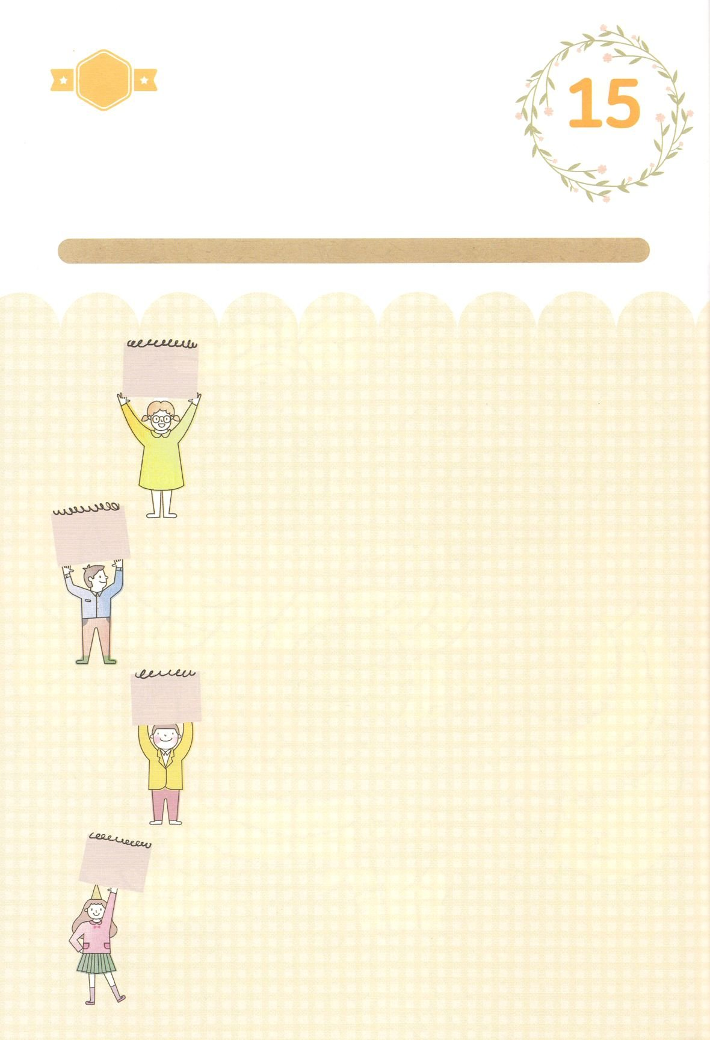

ひょうげんしよう

パパとママと　いっしょに　おはなしして

かみさまが　よろこばれる　かんがえ　ことば　こうどうを

えで　ひょうげんしましょう。

きゅうやく　じだいに　モーセに　やくそくされた　ように　かみさまは

いま　わたしに　キリストと　せかいふくいんかを　やくそくして

くださっています。　わたしと　かぞくは　けいやくを　にぎって　なにが

できるでしょうか。　かぞくと　はなしを　して　えか　じで　ひょうげんしましょう

ひそひそ

きんようび

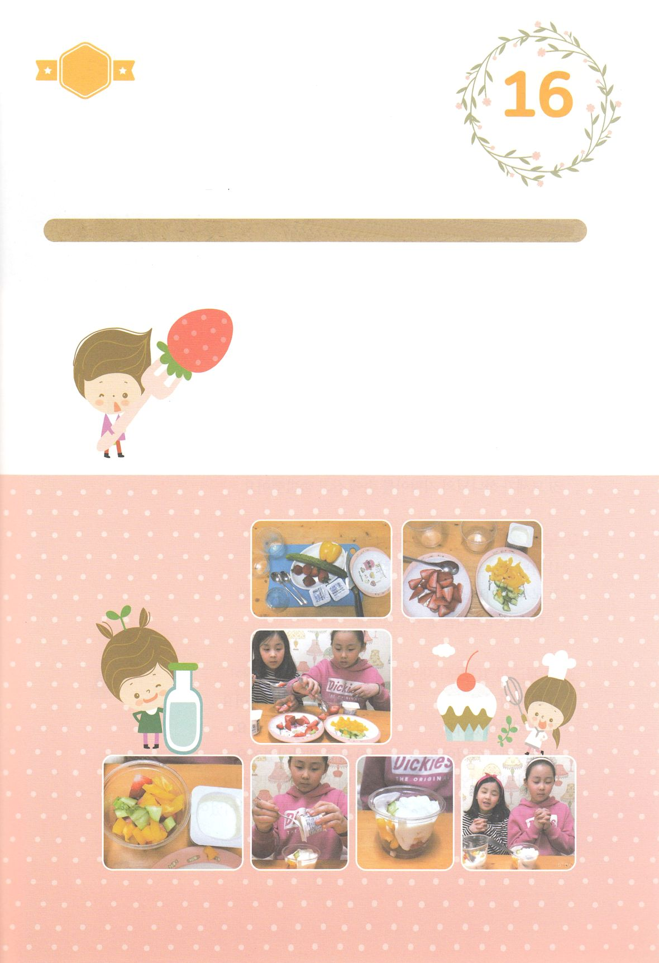

ワーク

パッパ

パッパ

たのしい　ワークをして　いっしゅうかんの　みことばを

こころに　きざみましょう

　　モーセの　いっしょうは　どんな　もんだいも　すべて　けいやくの

　　りょていでした。　かみさまは　みことばを　なしとげられます。

　　したの　ワークを　して　すべての　ことを　はたらかせて　えきと

　　してくださる　かみさまに　かんしゃの　こくはくを　しましょう。

　じゅんびするもの　┃　ヨーグルト　きせつのくだもの　きせつのやさい　ガラスようき　まないた　ナイフ

　　　　パフェを　つくろう

どようび

１．いろいろな　くだものと　やさいを　ひとくちで　たべられる　おおきさに

きりましょう

２．いろいろな　ざいりょう（わたしたちの　いろいろな　もんだい）を

　　ガラスのようきに　いれましょう

３．てきとうな　りょうの　ヨーグルトを　いれます。　どんな　もんだいが

　　あっても　だいじょうぶ　という　いみです

４．さぁ！　パフェの　できあがりです。　すべての　ざいりょうが

　　いっしょに　なって　もっと　おいしくなりました。

５．かみさまに　かんしゃの　いのりを　して　いっしょに　たべましょう